Beneficios del Reiki para Niños
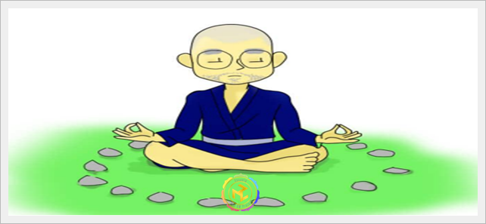
- Todos los niños llegan a este mundo con los canales abiertos, pero tanto el sistema
educativo en las escuelas así como los malos hábitos de la sociedad en que vivimos, van contaminando y cerrando poco a poco el mismo, negando la posibilidad del crecimiento interior que por derecho Divino nos corresponde, la práctica de Reiki diaria evita que esto ocurra y que el niño crezca con Conciencia y Ética al mismo tiempo en sus cuerpo físico, mental, emocional y espiritual, permitiéndole desarrollarse como un Ser individual acorde a su Esencia Original.
- Cuanto más pequeño comienza el niño con la práctica mejor serán sus resultados a largo plazo.
- Los niños que practican Reiki al estar alineados en su Esencia, son niños, más tranquilos, centrados, creativos, respetuosos y con un alto desarrollo de conciencia colectiva. Todo esto les hace llegar a una adolescencia mucho más centrada, en esa época es muy recomendable que reciban el segundo Nivel de Reiki, ya que les prepara de una forma más profunda a nivel mental y emocional para esa edad. Y si siguen con las enseñanzas en niveles más avanzados, llegaran a una madurez plena y coherente.
- En la escuela les ayuda a centrarse en sus estudios, así como a aprender amar sus tareas, y afrontar las situaciones escolares de la forma más ventajosa para ellos.
- Los niños Reikistas desarrollan niveles de conciencia cada vez más elevados por lo que es posible que tengan cierto rechazo a ingerir animales y a cualquier tipo de violencia.
Nivel I: Shoden “El Despertar”
Curso de Reiki Tradicional, Sistema Usui de sanación Natural
Todos los niños llegan a este mundo con los canales abiertos, pero tanto el sistema educativo en las escuelas así como los malos hábitos de la sociedad en que vivimos, van contaminando y cerrando poco a poco el mismo en vez de potenciarlo, negando la posibilidad del crecimiento interior que por derecho Divino nos corresponde. La práctica de Reiki diaria evita que esto ocurra y que el niño crezca con Conciencia y Ética al mismo tiempo en sus cuerpo físico, mental, emocional y espiritual, permitiéndole desarrollarse como un Ser individual acorde a su Esencia Original.

⇒ Instrucciones para los Padres o Tutores:
- Es altamente recomendable que los padres o tutores dispongan al menos de Reiki Nivel I, ya que no podremos orientar bien al niño/a, en una práctica que no tengamos nosotros antes integrada, si no eres Reikista y quieres iniciarte en el curso a la vez que lo haces con el niño, puedes hacerlo.

⇒ Incluye Manual:
- ¿Qué es Reiki?
- ¿Para que Sirve?
- Historia del Reiki.
- Los 5 Principios.
- Los Chakras
- Las dolencias y enfermedades
- Visualización
- Meditacion
- Respiración
- La Oración
- Los Mantras
- Los Mándalas y sus beneficios
- Usos complementarios del Reiki
- Auto-tratamiento.
- Tratamiento a otras personas, animales o plantas.
- Mi Linaje
SE RECIBE EN EL CURSO: Diploma acreditativo del nivel, manual y un regalo:

